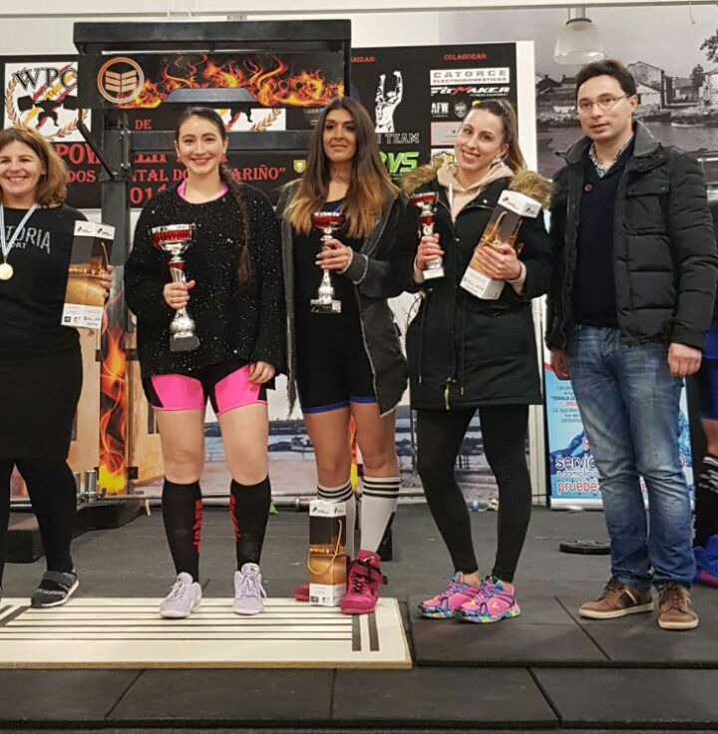
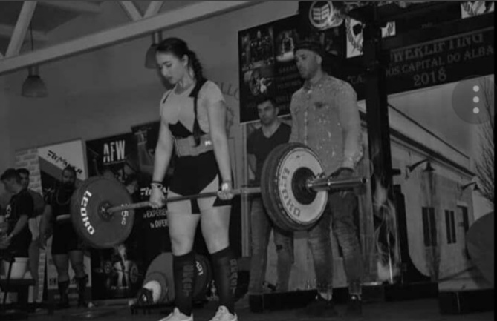
PALMARÉS - ISABEL SANZ ÁGUEDA
Deportista segoviana nacida en Ayllón en 1998.
-Me inicié en la competición como atleta de Powerlifting en diciembre de 2017, quedando en primera posición en la categoría Subjunior (Campeonato Nacional Absoluto)
-En Febrero de 2018 competí en el Campeonato Nacional de Powerlifting “Cambados Capital Do Albariño” donde quedé campeona Absoluta.
-Marzo de 2018, Campeonato Ibérico de Press de Banca y Peso Muerto (España-Portugal), donde hice el mejor peso muerto femenino de España.
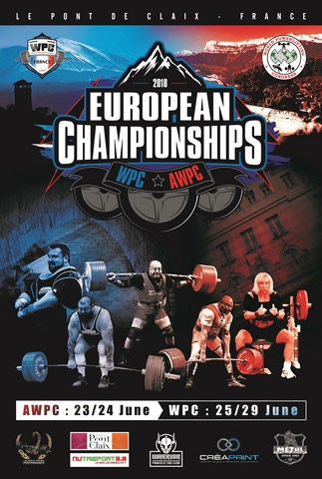
-Mayo 2018, Internacional Pro (Professional Raw), quedando primera en mi categoría y tercera en el absoluto.
Objetivos:
-Campeonato Europeo 2018 (Francia)
http://www.wpcfrance.com/EURO18-ROSTER-POWER-CLASSIC-RAW-WPC.pdf
-Record de toda la historia española en Peso Muerto femenino (a 5kg de obtenerlo).

Contacto:


 Isa Sanz Águeda Labelno@msn.com
@isabelsanzzz 648650642

